[中南大学湘雅医学院附属海口医院被指跨学科图片复用，学术诚信受考问](https://mp.weixin.qq.com/s?__biz=Mzk0ODcwOTAyMQ==&mid=2247499040&idx=1&sn=727baafc6793851eaeeb87ab3198208b)

柯南君[柯南科研](javascript:void(0);)2025-04-19 10:58:00浙江

Conan scientific research

**质疑资讯**

**科研诚信**

**撤稿披露**

2021年8月，海口市人民医院（中南大学湘雅医学院附属海口医院）在Translational Cancer Research（IF1.4999/4区）期刊上发表了一篇论文。在发表3年后，因图片与早期论文图片重复在pubpeer上被读者质疑。论文题为“Long non-coding RNA DLX6-AS1 knockdown suppresses the tumorigenesis and progression of non-small cell lung cancer through microRNA-16-5p/BMI1 axis”。

第一作者：海口市人民医院的Chengde Wu

通讯作者：海口市人民医院的Linwei

论文信息

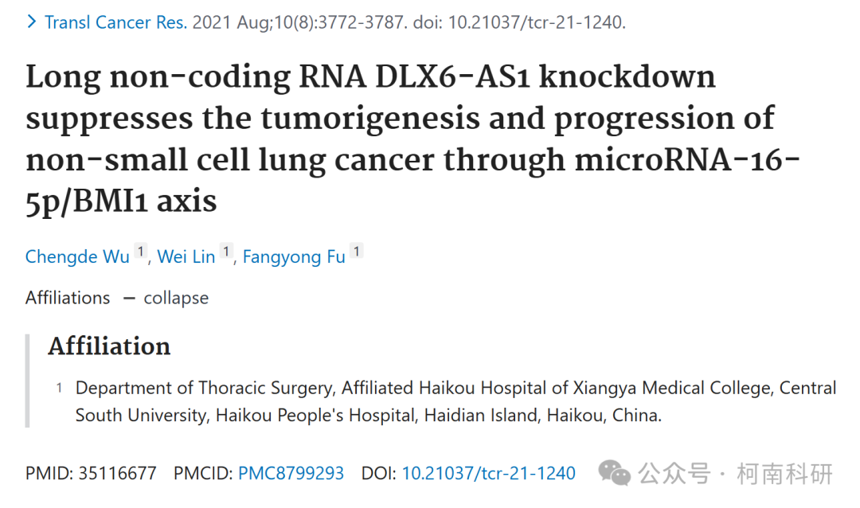

发表期刊

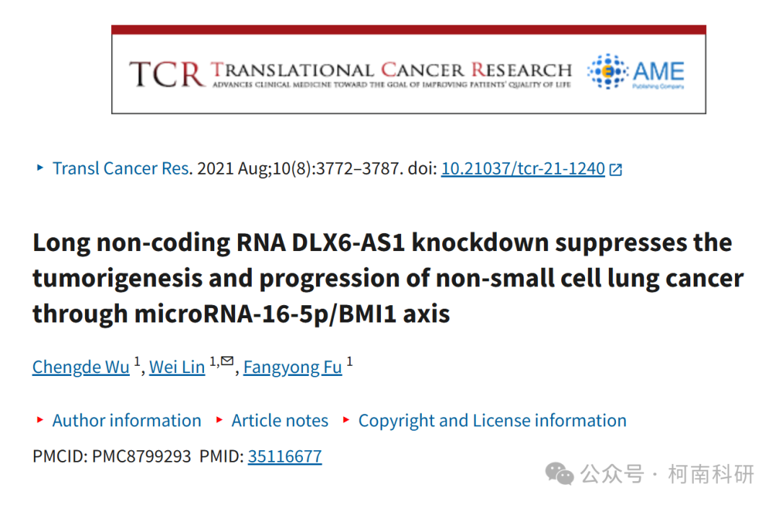

质疑内容

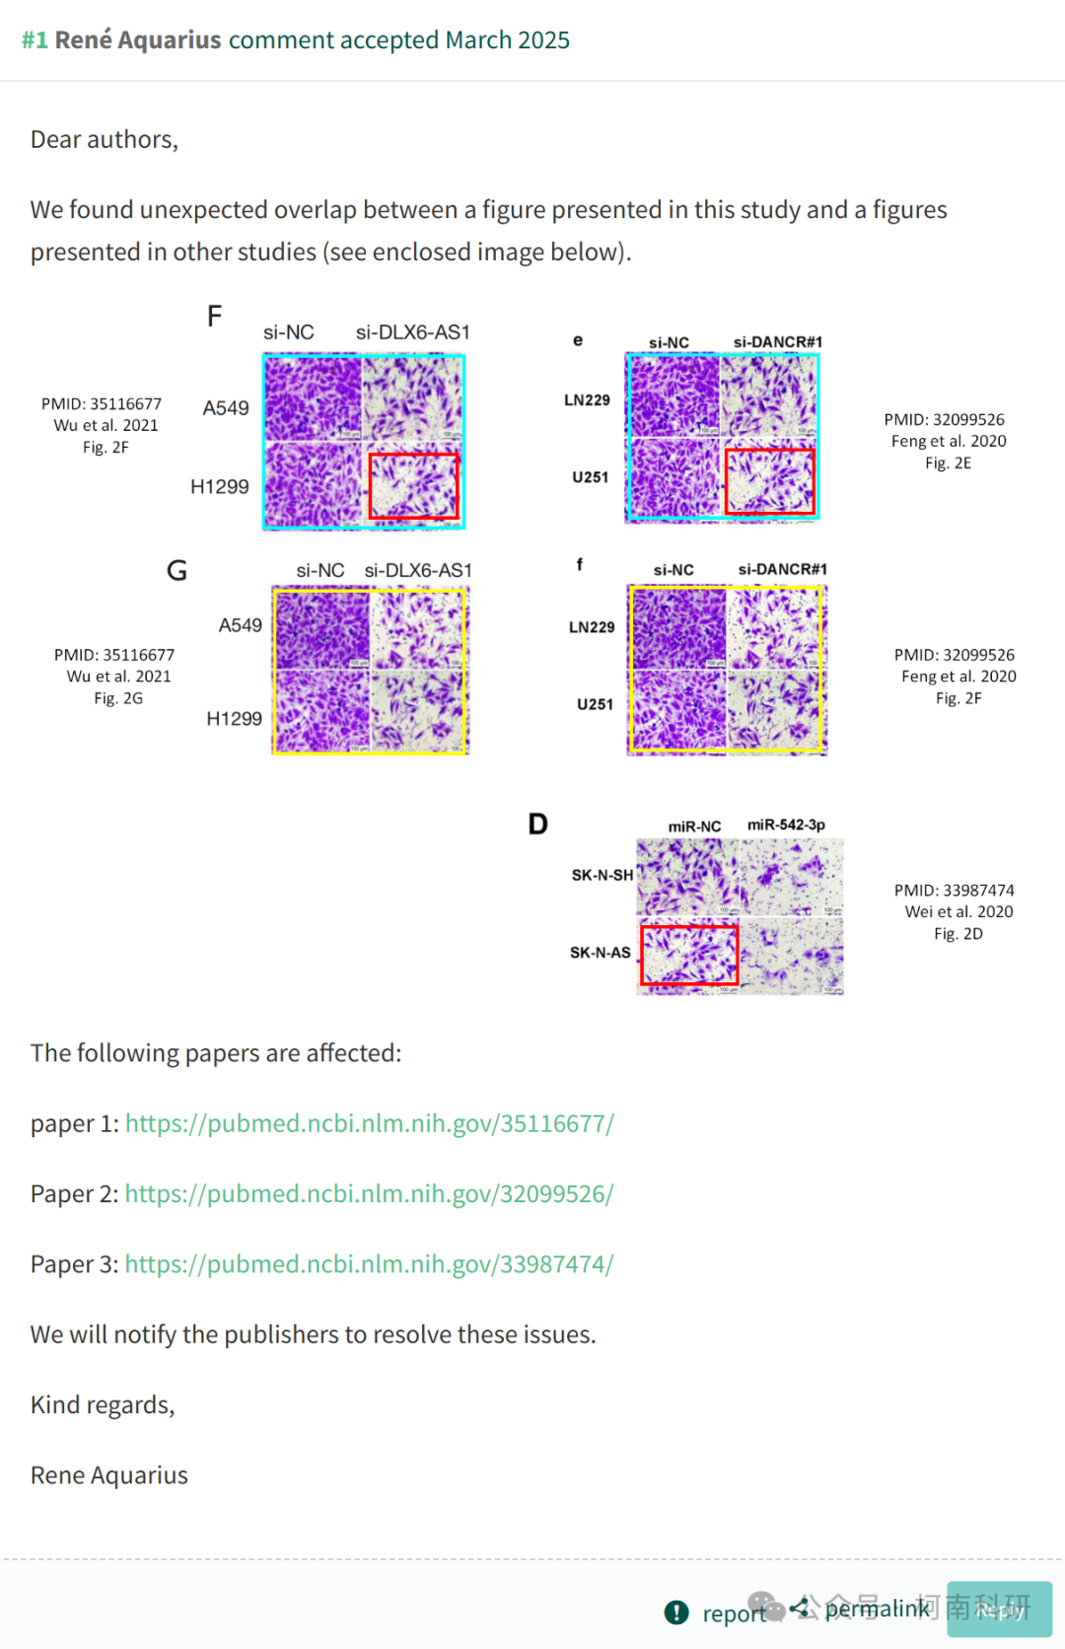

作者回应

针对所提出的质疑，尚未见到作者在www.pubpeer.com上的回应内容。

参考信息：https://pubpeer.com/publications/C2A7C6142B31C275BC9141937134BE

免责声明：信息来源于Pubpeer、Pubmed及相关期刊，提及人名均为音译！

对于文章内容的真实性、完整性、及时性本公众号不做任何保证或承诺，仅供读者参考！

如有侵权，请及时联系公众号后台！

**END**

**柯南科研  
关注最新科研生态，追踪撤稿文量，营造良好科研氛围**

